En este manual se describe el proceso de prueba y registración para el "WS_boot"

## Paso 1) Fabricante recibe un e-mail con la siguiente información:

1. Password para descargas de firmware final en placa.
2. Link de descarga del firmware de boot para la revisión de hardware correspondiente.
3. Link de descarga del software para PC para instalar firmware de boot en el módulo WiFi.

## Pasos 2) Instalación del driver

1. Si ya tiene instalado el driver salte al paso 3.
2. Conectar el módulo WiFi via USB a su computadora.
3. Instalar el driver para usb CP210x_Windows_Drivers.zip
4. Verificar en el “Adminstrador de dispositivos” en que puerto se instaló puerto COM “X”

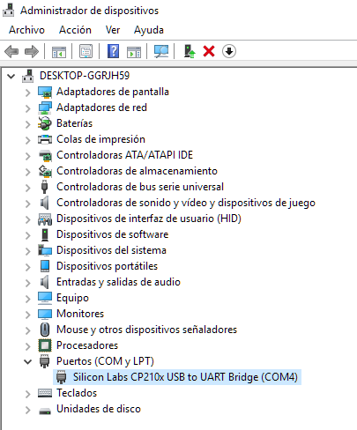

1. Editar “boot.bat” y modificar el puerto COM “X”.

## 

## Paso 3) Instalar el firmware de booteo

1. Conectar el módulo WiFi via USB a su computadora si aún no lo ha realizado.
2. Ejecutar “boot.bat”**.**
   1. En el módulo WiFi comienza a titilar un led azul indicando que está en proceso de descarga.
   2. En la pantalla de la computadora observará el porcentaje de avance.
   3. Finalizado el proceso de descarga en el módulo WiFi se encenderá el led rojo (fijo).

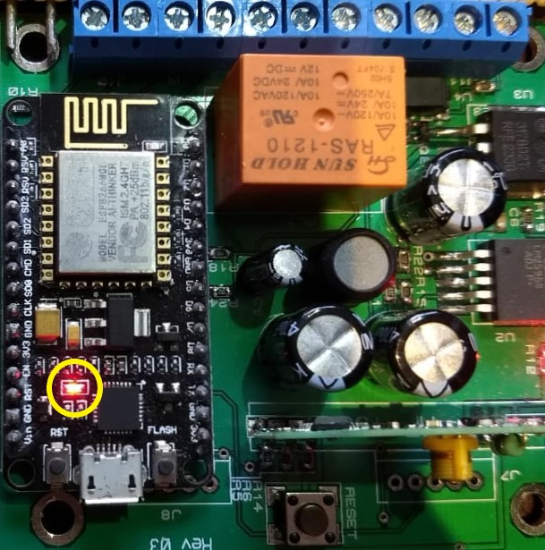

1. Validar el funcionamiento del hardware accediendo vía *WiFi Access Point*"WS.Boot hh:hh:hh", donde hh:hh:hh son los últimos 3 bytes de la MAC del dispositivo a configurar.

## Paso 4) Validar firmware instalado en el dispositivo

1. **Muy Importante** desconectar el cable USB del módulo WiFi y conectar la alimentación de 12V a la placa madre.
2. Con su computadora conectarse a la red “WS.Boot hh:hh:hh”.

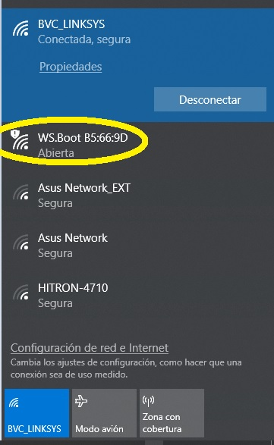

1. Para configurar el dispositivo acceder con su navegador de internet (Chrome, Firefox, etc.) a la URL [http://192.168.4.1](http://192.168.4.1/) donde aparecerá la siguiente página:

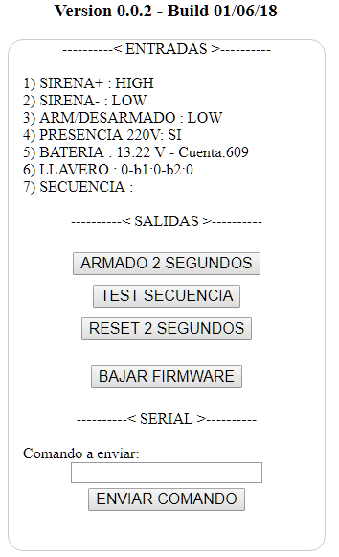

1. **Importante validar hardware.** Se deben chequean todas las entradas y salidas para poder avanzar al siguiente paso:
   1. Probar las señales de entrada SIRENA+, SIRENA-, ARM/DESARMADO, PRESENCIA DE 220V.
   2. Verificar lectura de tensión de BATERIA.
   3. Verificar la correcta lectura de los códigos de LLAVERO y/o sensor inalambrico.
   4. Verificar la actuación del rele presionando el botón “ARMADO 2 SEGUNDOS”.
   5. Verificar reset presionando botón “RESET 2 SEGUNDOS”, se debe observar el durante esta verificación el apagado y encendido del led rojo.
   6. Presionar el botón “TEST SECUENCIA” manteniendo presionado el botón “RESET” de la placa madre, se debe observar durante esta verificación la secuencia “1/3", “2/3" y “correcta!”. En caso de dar mensaje de “error” repetir el punto f.
2. Luego de validar el hardware presionar el botón "BAJAR FIRMWARE" para proceder a la descarga del firmware final e iniciar el proceso de registración del dispositivo.

## Paso 5) Registrar dispositivo fabricado

1. El primer paso para la registración del dispositivo es la aceptación de los términos y condiciones descriptos en el presente manual, para lo cual se debe presionar el botón ACEPTAR.

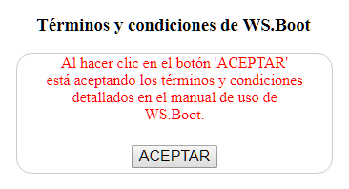

1. Ingresar Usuario y Password de acceso a internet para registrar el dispositivo en el control de licencias.

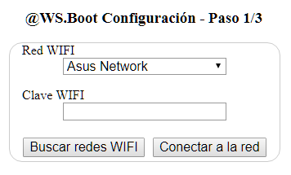

1. Presionar el botón “Conectar a la red” y esperar el mensaje de “conectado a …”.

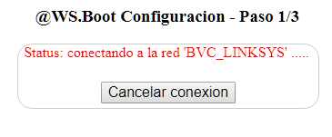

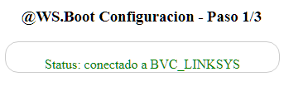

1. Una vez conectado a la red WiFi ingrese la clave de registración para el fabricante y presionar el botón “Registrar”.

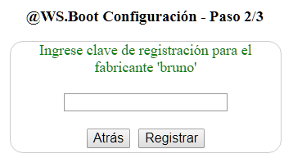

1. Si el fabricante posee crédito y el dispositivo no fue previamente registrado, podrá instalar el firmware definitivo al presionar el botón “Instalar”.

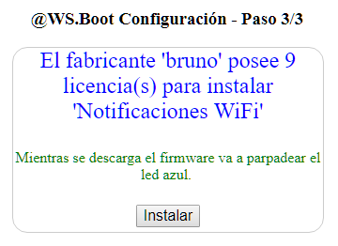

1. Mientras se descarga el firmware parpadeará el led azul y se perderá la conexión WiFi.
2. Luego de descargarse exitosamente el firmware definitivo, el dispositivo hará un "reboot" y apagará los leds del módulo WiFi.
3. Des-energizar, espera 10 segundos y energizarla nuevamente, si la registración fue exitosa se activará el access point del firmware definitivo.
4. Completados los pasos anteriores el dispositivo queda listo para ser instalado.